САНКТ-ПЕТЕРБУРГСКИЙ ПОЛИТЕХНИЧЕСКИЙ УНИВЕРСИТЕТ

ПЕТРА ВЕЛИКОГО

_______________________________________________________________

Институт компьютерных наук и кибербезопасности

Высшая школа интеллектуальных систем и суперкомпьютерных технологий

Отчет

по заданию lab1

Телекомуникационные технологии

выполнил:

Писарик М.В.

группа:

5350901/10101

преподаватель:

Богач Н. В.

Санкт-Петербург

2024

## 1. Лабораторная работа 1. Сигналы и звуки

### 1.1. Упражнение 1.2

Скачаем с сайта https://freesound.org/ образец звука и различными способами исследуем его. Для удобной работы с сигналами здесь, и в дальнейших работах будем использовать библиотеку thinkdsp.

Для начала, "распечатаем" нашу аудиозапись (dora-vturilas.WAV)с помощью readWave()

Рисунок 1.1. Wave для полной звукозаписи

Далее выделим промежуток c 7 секунды длительностью 0.7.

Рисунок 1.2. Wave для части звукозаписи

Теперь разложим в спектр. Другими словами, представим сигнал как сумму синусоид с разными частотами

Рисунок 1.3. Разложенный в спектр сигнал

Воспользуемся lowPass и highPass для фильтрации гармоник. После изменений в спектре, звук стал выше и более "отдаленный"

### 1.2. Упражнение 1.3

Добавим к полученному сигналу, синусоидальный сигнал с частотой 698.46, что соответсвует ноте Фа второй октавы. Ноты Ми и Фа составляют музыкальный интервал малую секунду. Звук должен получится некрасивым, режущим слух.

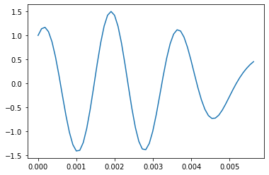

Рисунок 1.4. Сигнал, полученный в результате сложения

Вычислим спектр этого сигнала и распечатаем.

Рисунок 1.5. Спектр полученного сигнала

### 1.3. Упражнение 1.4

Напишем функцию stretch, которая будет в качестве параметров будет брать wave и коэфициент изменения.

Код этой функции и код предыдущих пунктов находится в приложении.

Рисунок 1.6. Stretch wave

**Приложение**

Исходные коды всех лабораторных работ находятся в репозитори: https://github.com/mmrgnl/telecom-labs